Neuheiten von LAPP

IIoT-Lösungen von LAPP für intelligente Verbindungslösungen

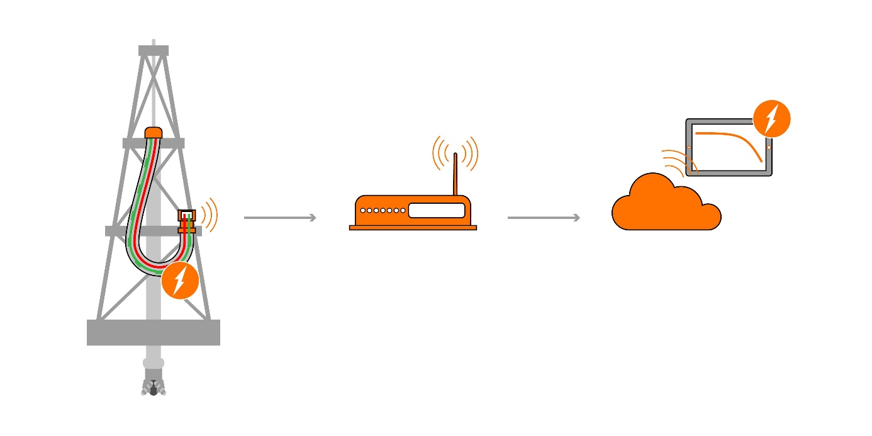

Der Smarte Service Loop von LAPP berechnet aus den Veränderungen der Sensorwerte, wann es Zeit ist, das Kabel auszutauschen

Stuttgart, den 15. Mai 2020

Autos, Kühlschränke, Industriemaschinen: Dinge werden immer smarter und tauschen übers Internet oder untereinander vernetzt Informationen aus. Die Industrie hat das Potenzial des Internet of Things (IoT) für sich erkannt – kombiniert mit dem Industrie 4.0 Ansatz entstehen Lösungen zum Industrial Internet of Things (IIoT). Es hilft, Produktionsprozesse zu optimieren und vor allem Ausfälle von Komponenten zu erkennen, bevor sie ganze Fabriken lahmlegen. Auch LAPP hat bereits Lösungen für das Industrielle Internet der Dinge im Angebot und baut dieses weiter aus. Nun zeigt der Marktführer für integrierte Kabel- und Verbindungssysteme drei vielversprechende Neuentwicklungen und Konzepte.

Predictive Maintenance Box: Ausfallprognose für Ethernet-Leitungen
Das erste Konzept hat LAPP bereits vor einigen Monaten vorgestellt, jetzt ist es als seriennaher Prototyp einsetzbar: die Predictive Maintenance Box, kurz PMBx, ist jetzt klein, kompakt, robust und flexibel auch in bestehende Systeme integrierbar. Sie meldet rechtzeitig, wann eine Ethernet-Leitung ausfallen wird. Damit vermeidet die Box überraschende und dadurch teure Anlagenausfälle und hilft bei der Planung von Wartungsarbeiten. Was die Lösung von LAPP von allen anderen Konzepten unterscheidet: die Box wird einfach in Serie an die Datenleitung gesteckt, spezielle Sensorelemente in der Leitung oder gar ein zweites Gerät am Leitungsende sind unnötig. Somit ist die Eignung auch als Retrofit für ältere Anlagen gegeben. Anwender können die Box per WiFi über das IoT-Protokoll MQTT an ein Gateway oder eine Cloud anbinden. Aber auch das leitungsgebundene Abgreifen des Signals über einen digitalen Ausgang oder IO Link sind möglich. Die Box berechnet kontinuierlich den LAPP Predictive Indicator und schlägt Alarm, wenn die Übertragungseigenschaften einer Leitung nachlassen und ein Ausfall droht – die Eingriffsschwelle lässt sich vom Kunden einstellen. Die PMBx ist demnächst bei drei Pilotkunden aus den Branchen Medizintechnik, Automotive und Intralogistik im Einsatz. Derzeit eignet sich die Box für die Überwachung von Ethernet-Leitungen; Varianten für Powerleitungen sind geplant.

Smarter Service Loop mit eingebauter Sensorik
Für Sonderleitungen bietet es sich an, dass eine Überwachungssensorik direkt in das Kabel verbaut wird. Das ist zum Beispiel der Fall bei sogenannten Service Loops, wie sie oft auf Offshore-Bohrinseln zum Einsatz kommen. Diese Hybridleitungen versorgen die Anwendung neben Energie und Daten in der Regel auch mit Druckluft und hydraulischer Energie. Ihre Alterung vorherzusagen war bisher schwierig, vor allem aufgrund der unterschiedlichen Einsatzbedingungen und Aufbauten. Deshalb werden sie sicherheitshalber nach einem festgelegten Zeitintervall ausgetauscht. Mit dem Smarten Service Loop von LAPP ist das nicht mehr nötig. Es enthält eine Referenzleitung, Sensoren zur Überwachung der Umgebungsbedingungen sowie einen Mikrocontroller mit WiFi-Verbindung, der in der Verankerung des Kabels integriert ist oder im Schaltschrank untergebracht wird. Er berechnet aus den Veränderungen der Sensorwerte, wann es Zeit ist, das Kabel auszutauschen. „Der Prototyp hat bereits 800.000 Bewegungszyklen in unserem Testlabor hinter sich“, berichtet Dr. Susanne Krichel, Senior Managerin für die Geschäftsentwicklung IoT bei LAPP, „damit verfeinern wir die Algorithmen zur Datenauswertung. Dem Kunden sparen wir mit unserem Ansatz bis zu 700T€ Ausfallkosten pro Stunde und bieten ihm moderne Geschäftsmodelle wie die garantierte Verfügbarkeit seiner kompletten Installation oder einen monatlichen Diagnosebericht über den Leitungszustand.“

IoTKey®: Fernüberwachung mit Plug and Play
Große Industrieanlagen etwa in der Öl- oder Chemieindustrie werden zunehmend mit Sensoren ausgerüstet, die Temperatur, Druck und andere Größen messen, um drohende Ausfälle zu erkennen oder die Produktqualität zu optimieren. Doch wie kommen die Daten über weite Distanzen in die Steuerzentrale? Mit dem neuen drahtlosen Mess- und Fernüberwachungssystem IoTKey® bietet LAPP eine praktische Plug-and-Play-Lösung für die drahtlose Ferndiagnose. Das System sammelt die Messwerte von bis zu drei Sensoren und überträgt sie zuverlässig und störungsfrei in anspruchsvollen industriellen Umgebungen. Die Übertragungsdistanzen können über Hunderte von Metern innerhalb von Gebäuden oder im Freien mit dem LoRaWAN®-Protokoll (Long Range Wide Area Network) betragen. Der batteriebetriebene IoTKey®-Transmitter kann je nach Bedarf in Anlagenteilen eingebaut werden; eine auf Energieeinsparung optimierte Elektronik garantiert einen störungsfreien Betrieb über Jahre hinweg. Die Inbetriebnahme dauert nur wenige Minuten. „Das IoTKey®-System ist ideal für Anwendungen in der Energieerzeugung, Petrochemie, im Bergbau, in Wasserversorgungs- und Abwassernetzen, in Lager- und Lagerbereichen sowie in Laborräumen. Es eignet sich auch für den Einsatz in Anlagen mit explosionsgefährdeten Bereichen", verspricht Ralf Moebus, Leiter des Produktmanagements für Industriekommunikation. Gerade durch den einfachen Datenaustausch können Konzepte wie eine vorbeugende Wartung, schnelle Problemdiagnose und intelligente Zustandsüberwachung umgesetzt werden.

„Wir fokussieren uns aktuell auf Industriebranchen, in denen LAPP ohnehin stark ist. Und wir denken nicht bloß an Kabel, sondern an Gesamtsysteme und die Prozesse beim Kunden.“ Viele Kunden hätten das Thema IIoT noch nicht auf dem Schirm und seien dankbar, dass LAPP dafür Bewusstsein schaffe, in Diskussion gehe und bereits Lösungen anbiete, so Krichel.

LoRaWAN® ist eine Marke, die unter Lizenz von der LoRa Alliance® verwendet wird.

Das Bild in druckfähiger Qualität finden Sie hier

Pressekontakt

LAPP Austria GmbH
Bremenstraße 8
A – 4030 Linz

Melanie Dörner
Tel. +43 (0) 732 781272 201
melanie.doerner@lappaustria.at
www.lappaustria.at

Über LAPP:
LAPP mit Sitz in Stuttgart ist einer der führenden Anbieter von integrierten Lösungen und Markenprodukten im Bereich der Kabel- und Verbindungstechnologie. Zum Portfolio des Unternehmens gehören Kabel und hochflexible Leitungen, Industriesteckverbinder und Verschraubungstechnik, kundenindividuelle Konfektionslösungen, Automatisierungstechnik und Robotiklösungen für die intelligente Fabrik von morgen und technisches Zubehör. LAPPs Kernmarkt ist der Maschinen- und Anlagenbau. Weitere wichtige Absatzmärkte sind die Lebensmittelindustrie, der Energiesektor und Mobilität.
Das Unternehmen wurde 1959 gegründet und befindet sich bis heute vollständig in Familienbesitz. Im Geschäftsjahr 2018/19 erwirtschaftete es einen konsolidierten Umsatz von 1.222 Mio. Euro. Lapp beschäftigt weltweit rund 4.650 Mitarbeiter, verfügt über 18 Fertigungsstandorte sowie 44 eigene Vertriebsgesellschaften und kooperiert mit rund 100 Auslandsvertretungen.

